Técnico de Restaurante e Bar 11ºTRB2

Avaliação de módulo – 8337 Vinhos de Portugal e do Mundo

NOME__________________________________________________________ TURMA ______ Nº _____

Classificação: _______________________ O Professor: ________________________

Lê atentamente as questões. Reflete sobre o tema e escreve.

1 - Quais as funções básicas das bebidas?

________________________________________________________________________________
________________________________________________________________________________
________________________________________________________________________________
________________________________________________________________________________
Esta questão vale 5 pontos.

2 - As bebidas estão divididas em dois grandes grupos, que são
________________________________________________________________________________
________________________________________________________________________________

Esta questão vale 5 pontos.

3 - As bebidas alcoólicas podem ser divididas em : _________________, _______________ e _______________
Esta questão vale 6 pontos.

4 - A fermentação alcoólica é a transformação do ____________ do mosto em ________ e gás carbónico por acção de __________ com libertação de calor.
Esta questão vale 6 pontos.

5 - Vinhos licorosos são vinhos com uma ________ alcoólica entre os _____e os 22 graus obtidos por adição de __________ ou aguardente vínica durante ou após a ___________.
Esta questão vale 8 pontos.

6 – Vinho abafado é um _____________ licoroso obtido do _____________ de uva, adicionado de aguardente vínica, no decurso da _____________ em quantidade tal que esta _____________ possa persistir.

Esta questão vale 8 pontos.

7 – Indica 4 exemplos de vinhos V.L.Q.P.R.D. – Vinho licoroso de qualidade produzido em região determinada

Esta questão vale 8 pontos.

8- O Mosto é proveniente de _______ esmagadas ou prensadas e é uma bebida _____ _____.

Esta questão vale 4 pontos.

9 - A fermentação dá-se quando existe ____________ e ______________
Esta questão vale 4 pontos.

10 - Qual o nome da enfermidade provocada pelo excesso de consumo de álcool? _____________
Esta questão vale 2 pontos.

11 – Completa corretamente a frase:

A eliminação do ____________ do organismo humano demora de 6 a 8 horas. O principal Órgão que processa o álcool é o ___________. A _____________ e por fim a _____________ permitem eliminar o restante.
Esta questão vale 8 pontos.

12 - O que significa V.Q.P.R.D ?
__________________________________________________________________________________

__________________________________________________________________________________

__________________________________________________________________________________
Esta questão vale 5 pontos.

13 - O que significa D.O.C
__________________________________________________________________________________

__________________________________________________________________________________
Esta questão vale 5 pontos.

14 - Vinho licoroso generoso produzido na Região Demarcada do Douro, é envelhecido em cascos de ___________de carvalho, e obtido a partir de _______ brancas ou tintas, cuja _____________ é interrompida com a adição de __________ __________ O seu teor alcoólico varia entre os 19º e 22º, excepto um vinho do ______ branco “leve e seco” que possui 16,5º.

Esta questão vale 10 pontos.

15 - Ordem de serviço dos vinhos
O vinho branco deve servir-se ___________ __________.
O vinho seco antes do __________.
O vinho mais fraco ________do mais forte.
O vinho leve antes do ________.
O vinho mais novo antes do mais __________.

Esta questão vale 10 pontos.

16 - Ao servir o vinho deverá ter alguns cuidados: indica 3

Esta questão vale 6 pontos.

17 – Indica o material indispensável ao serviço de vinhos

1 - _______________________________________________________________________________

2 - _______________________________________________________________________________

3 - _______________________________________________________________________________

4 - _______________________________________________________________________________

5 - _______________________________________________________________________________

6 - _______________________________________________________________________________

Esta questão vale 15 pontos.

18 - Indica outros materiais para vinhos brancos

1 - _______________________________________________________________________________

2 - _______________________________________________________________________________

3 - _______________________________________________________________________________

Esta questão vale 6 pontos.

19 - Indica os nomes dos materiais e explica para que servem.

Esta questão vale 25 pontos.

Parte 2
20 - Temperatura do Vinho completa com os valores que consideres adquados

Aperitivos generosos ou licorosos 5 a ____º C
Espumantes naturais ________ a _______º C
Brancos adamados e verdes ______ a __________º C
Brancos secos e tintos verdes ________ a _______º C
Vinhos rosados ________ a _______º C
Tintos leves e novos ________ a _______º C
Tintos encorpados ________ a _______º C
Tintos velhos ________ a _______º C
Tintos garrafeiras especiais ________ a _______º C
Generosos ou licorosos doces ________ a _______º C
Moscatel 12 a _______º C

Esta questão vale 40 pontos.

21 - Para conservação e envelhecimento dos vinhos, estes devem ser armazenados em:

1 - _______________________________________________________________________________

2 - _______________________________________________________________________________

3 - _______________________________________________________________________________

4 - _______________________________________________________________________________

5 - _______________________________________________________________________________

Esta questão vale 10 pontos.

22 - Vinho espumante naturais é um produto obtido de um ___________ ou da mistura de ___________ , cuja efervescência resulta de uma segunda ___________ ___________ , em ___________ ou outros recipientes fechados, produzidos pelos processos tecnológicos clássicos.

Esta questão vale 4 pontos.

23 – Completa para os Tipos de Espumantes Bruto, Extra seco, Seco, Meio seco, Doce -

_____________ - Inferior a 15g de açúcar por litro
_____________ - entre 12g a 20g de açúcar por litro
_____________ - entre 17g a 35g de açúcar por litro
_____________ - entre 33g a 50g de açúcar por litro
_____________ - Superior 50g de açúcar por litro
Esta questão vale 4 pontos.

24 - Indica duas das principais regiões conhecidas como V.E.Q.P.R.D. Vinho espumante de qualidade produzido em região determinada.

1 - _______________________________________________________________________________

2 - _______________________________________________________________________________

Esta questão vale 4 pontos.

25 - Quanto à cor, os vinhos podem ser ____________, ____________, claretes ou ____________, e ____________,.

Esta questão vale 4 pontos.

26 - Gastronorm é:

1 - _______________________________________________________________________________

2 - _______________________________________________________________________________
Esta questão vale 2 pontos.

27 - Quais os materiais e ou equipamentos a que diz respeito?

1 - _______________________________________________________________________________

2 - _______________________________________________________________________________

3 - _______________________________________________________________________________

4 - _______________________________________________________________________________
Esta questão vale 2 pontos.

28 - Legenda as figuras Gastronorm (no formato indicado)
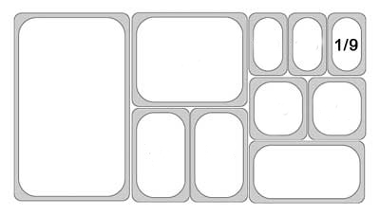

Esta questão vale 5 pontos.

30 - Complete de acordo com os seus conhecimentos.

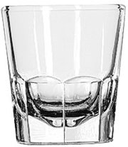 | 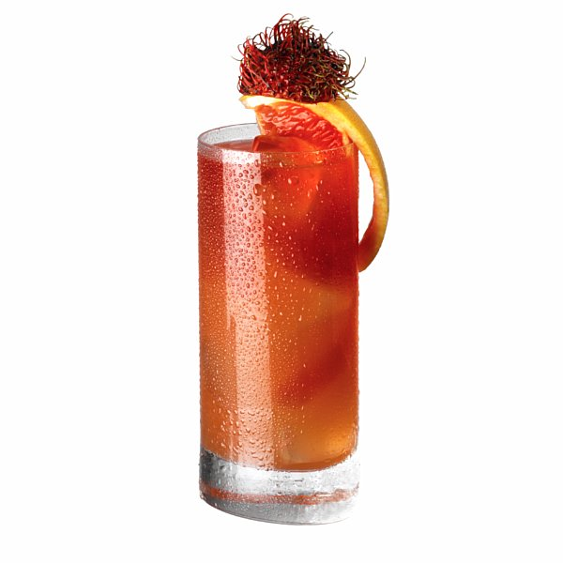 | 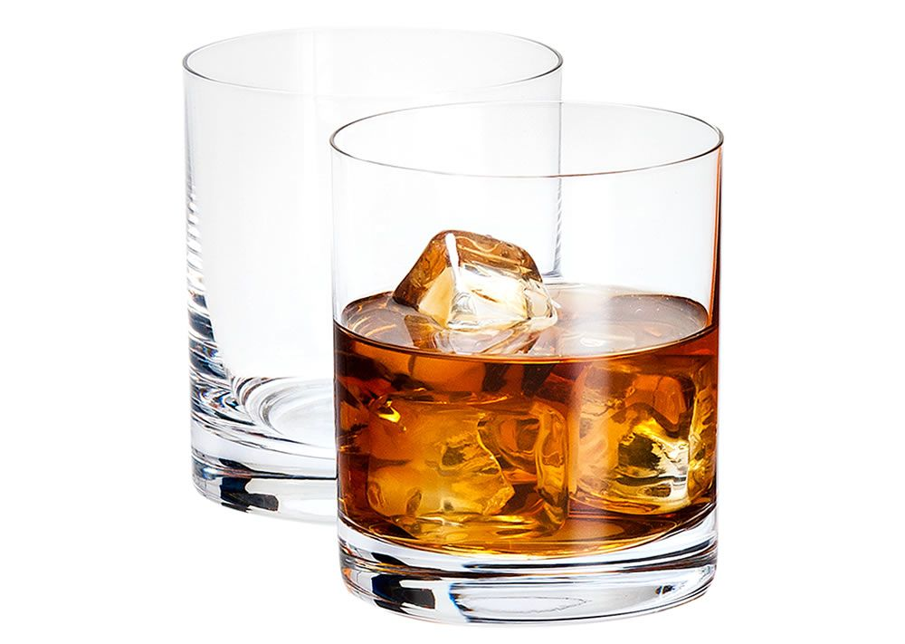
Nome: | Nome: | Nome:
Capacidade: | Capacidade: | Capacidade:
Utilizado para: | Utilizado para: | Utilizado para:
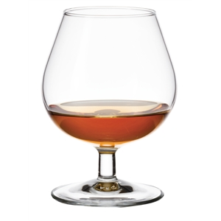 | 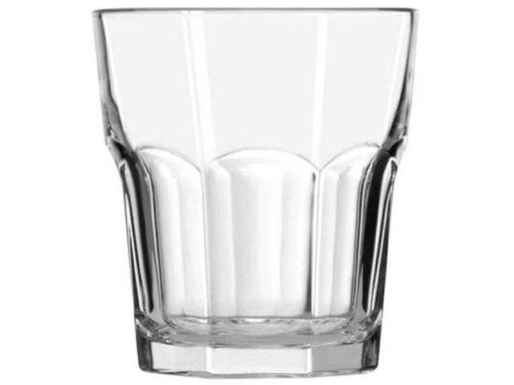 | 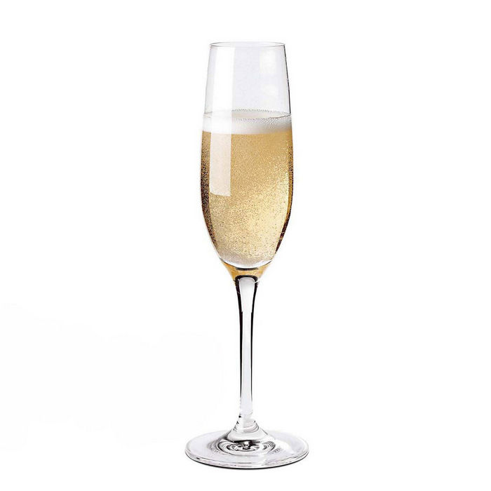
Nome: | Nome: | Nome:
Capacidade: | Capacidade: | Capacidade:
Utilizado para: | Utilizado para: | Utilizado para:
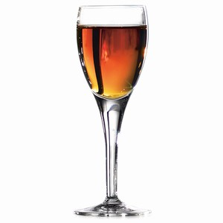 | 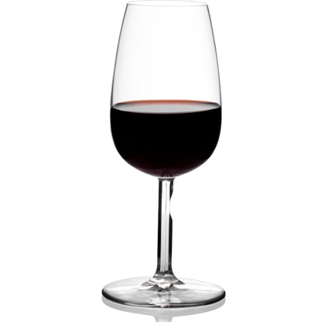 | 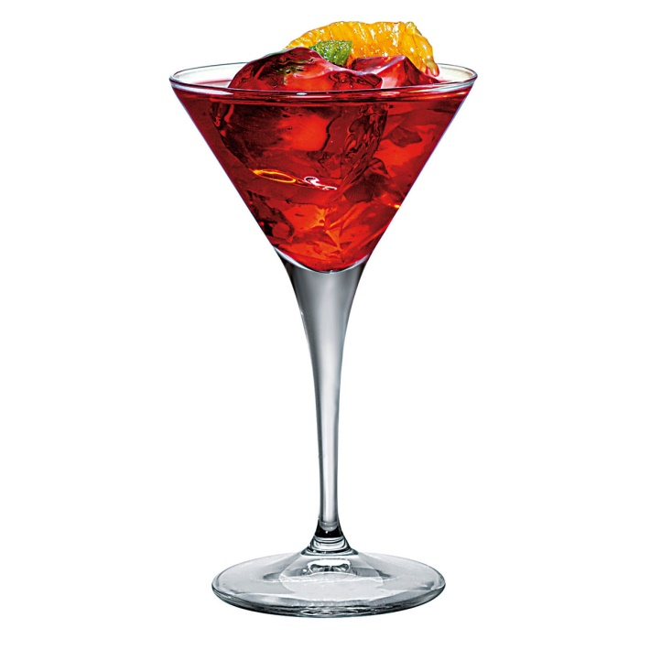
Nome: | Nome: | Nome:
Capacidade: | Capacidade: | Capacidade:
Utilizado para: | Utilizado para: | Utilizado para:
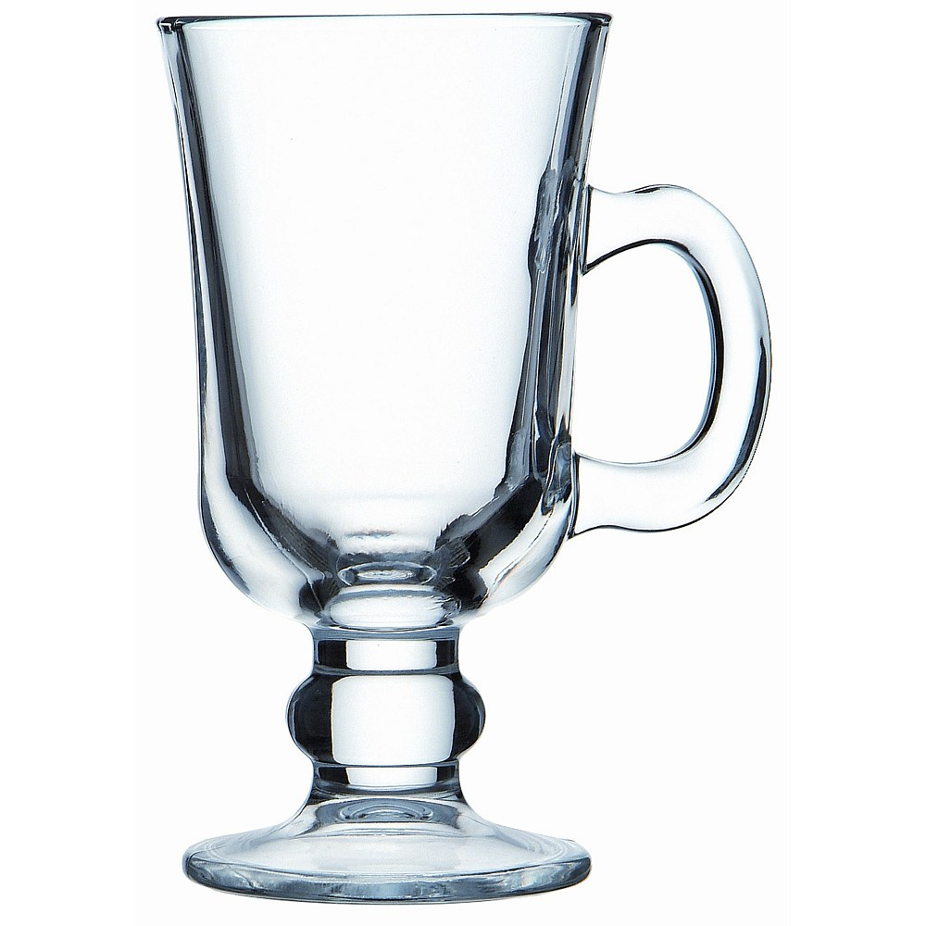 | 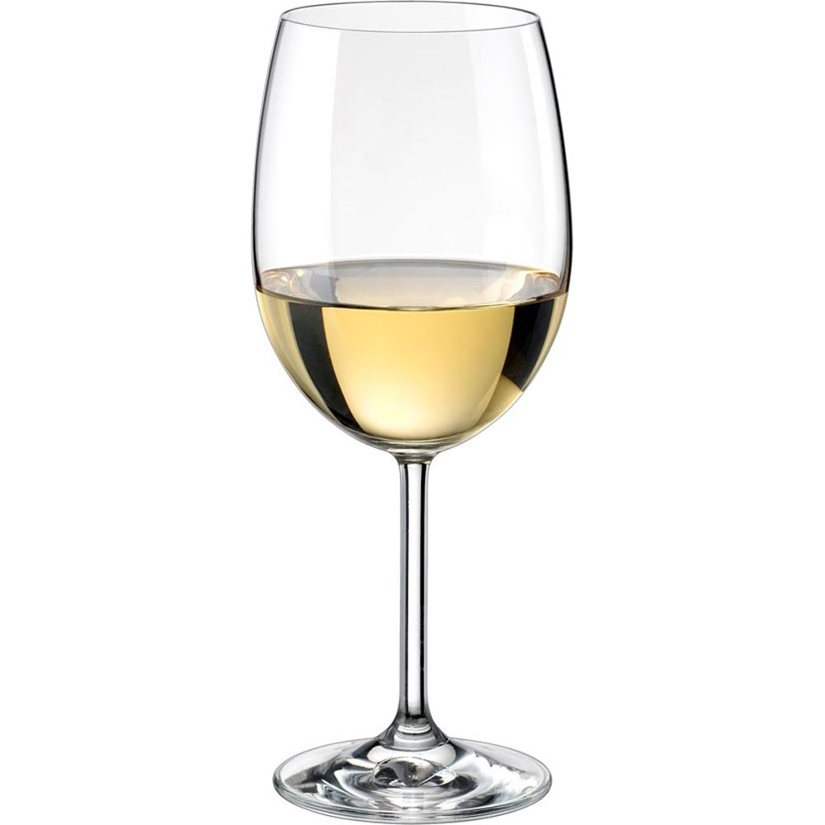 | 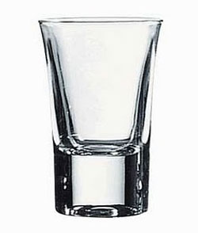
Nome: | Nome: | Nome:
Capacidade: | Capacidade: | Capacidade:
Utilizado para: | Utilizado para: | Utilizado para:
Esta questão vale 36 pontos.

31 - Indique para cada um dos objetos o seu nome e a função.
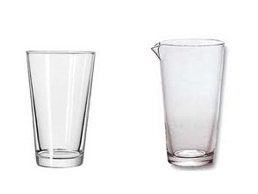 | 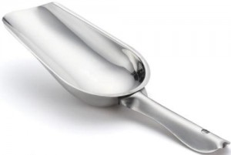
Nome: | Nome:
Função: | Função:
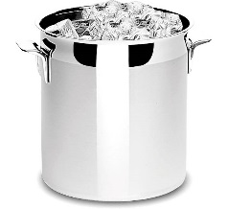 | 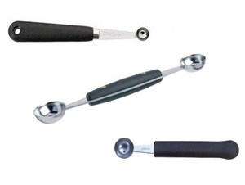
Nome: | Nome:
Função: | Função:
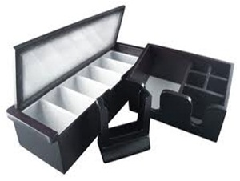 | 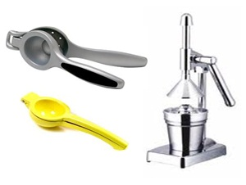
Nome: | Nome:
Função: | Função:
Esta questão vale 6 pontos.

32 - Legenda a figura

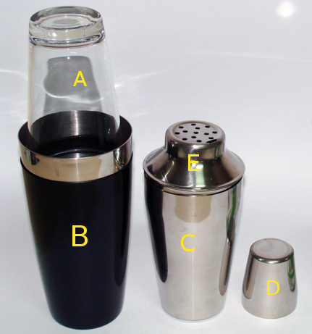
A - ________________________________

B - ________________________________

C - ________________________________

D - ________________________________

E - ________________________________

Esta questão vale 2,5 pontos.

29 - Fala sobre o “Vinho Verde” em 20 linhas no máximo

Esta questão vale 8,5 pontos.

_______________________________________________________________________________________
_______________________________________________________________________________________
_______________________________________________________________________________________
_______________________________________________________________________________________
_______________________________________________________________________________________
_______________________________________________________________________________________
_______________________________________________________________________________________
_______________________________________________________________________________________
_______________________________________________________________________________________
_______________________________________________________________________________________
_______________________________________________________________________________________
_______________________________________________________________________________________
_______________________________________________________________________________________
_______________________________________________________________________________________
_______________________________________________________________________________________
_______________________________________________________________________________________
_______________________________________________________________________________________
_______________________________________________________________________________________
_______________________________________________________________________________________
_______________________________________________________________________________________
_______________________________________________________________________________________
_______________________________________________________________________________________
_______________________________________________________________________________________
_______________________________________________________________________________________
_______________________________________________________________________________________
_______________________________________________________________________________________
_______________________________________________________________________________________
_______________________________________________________________________________________
_______________________________________________________________________________________
_______________________________________________________________________________________
_______________________________________________________________________________________

Pontuação máxima 200 pontos = 20 valores.

Data: / /

O Aluno O Professor

